O Planeta em Jogo: Fundamentos e Desafios Globais
Tema: Sustentabilidade
Data: 27 de outubro de 2025
Este documento é o nosso ponto de partida para o tema da Sustentabilidade. Utiliza-o para reveres os conceitos fundamentais e perceberes os maiores desafios que o nosso planeta enfrenta.
QUIZ: https://gemini.google.com/share/87910e0a56ac
Website: https://xplorers.bitlab.pt/Sustentabilidade_001.html

1. Introdução: O Que É (Realmente) a Sustentabilidade?
Olá a todos. Provavelmente já ouviram a palavra "sustentabilidade" centenas de vezes. Soa a reciclagem, a carros elétricos e a ursos polares. Mas é muito mais do que isso.
Sustentabilidade não é apenas "salvar o ambiente". É uma ideia muito maior: é a capacidade de a humanidade continuar a existir e a prosperar durante gerações e gerações, sem esgotar os recursos de que todos dependemos.
Na sua essência, é uma pergunta simples: Podemos viver bem hoje, sem roubar a capacidade dos nossos filhos e netos de viverem bem amanhã?
Nesta aula, vamos montar o "tabuleiro de jogo". Vamos perceber quais são as regras (os 3 pilares) e quais são os desafios mais urgentes que temos de enfrentar (o clima, a perda de vida e o lixo).

2. As Regras do Jogo: Os Três Pilares da Sustentabilidade
Para que um sistema (uma empresa, uma cidade, um país, o planeta) seja verdadeiramente sustentável, tem de se equilibrar em três "pernas" ou pilares. Se um deles falhar, todo o sistema colapsa.
Pensa num banco de três pernas. Se tirares uma, ele cai.

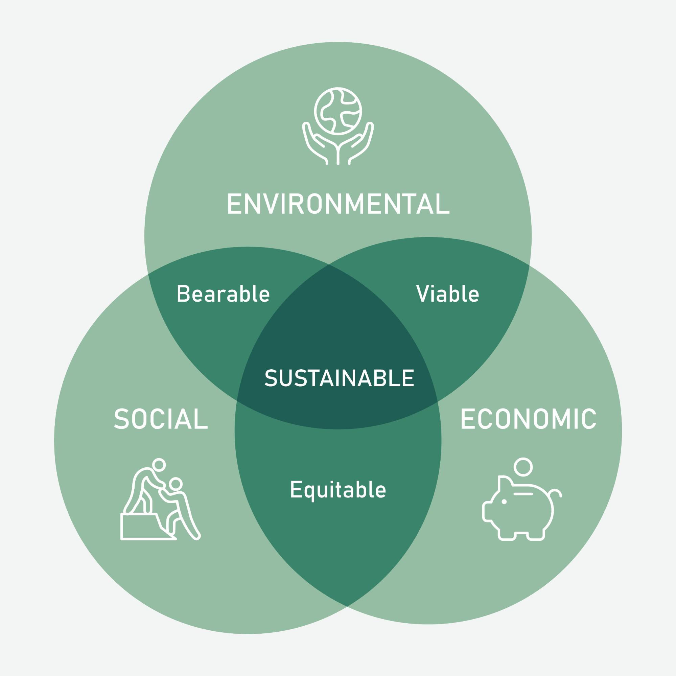
- Pilar Ambiental (O Planeta): Este é o mais óbvio. Refere-se à saúde dos nossos ecossistemas. É sobre usar os recursos naturais (água limpa, ar puro, florestas, solo fértil) a um ritmo que lhes permita regenerar-se. Se cortarmos árvores mais rápido do que elas crescem, ou poluirmos a água mais rápido do que ela se purifica, o pilar ambiental quebra-se.
- Pilar Social (As Pessoas): Este é muitas vezes esquecido. De que serve um planeta "verde" se as pessoas viverem na miséria? O pilar social foca-se na equidade, justiça, saúde, educação e qualidade de vida para todas as pessoas. Inclui coisas como direitos humanos, condições de trabalho justas e acesso a serviços básicos.
- Pilar Económico (A Prosperidade): Este pilar não significa apenas "lucro" a qualquer custo. Significa criar uma economia viável, que gera riqueza e emprego de forma responsável, sem destruir os outros dois pilares. Uma empresa que tem lucros gigantescos mas que paga salários miseráveis (falha Social) ou que polui rios (falha Ambiental) não é sustentável.
Exemplo Prático (O Dilema da Fábrica):
Imagina uma fábrica de roupa.
- Cenário A (Não Sustentável): Usa químicos baratos que poluem o rio (falha Ambiental) e paga muito mal aos seus trabalhadores (falha Social). Pode ter lucro (Económico), mas o "banco" vai cair.
- Cenário B (Sustentável): Investe num sistema para tratar 100% da sua água (Ambiental), garante salários justos e segurança aos seus trabalhadores (Social) e, mesmo assim, consegue ser lucrativa (Económico).

3. Desafio Global 1: Alterações Climáticas
Este é, provavelmente, o desafio mais urgente no nosso tabuleiro.
- O Que É? A Terra tem um "efeito de estufa" natural, causado por gases na atmosfera (como o CO2) que prendem o calor do Sol. Sem ele, o planeta seria uma bola de gelo.
- O Problema: Desde a Revolução Industrial (há cerca de 200 anos), nós, humanos, começámos a queimar massivamente combustíveis fósseis (carvão, petróleo, gás natural) para alimentar as nossas fábricas, carros e casas. Isto libertou uma quantidade extra e gigantesca de gases de efeito de estufa, tornando esse "cobertor" atmosférico demasiado espesso.
- A Consequência: O planeta está a aquecer a um ritmo alarmante (Aquecimento Global).
- Impactos Reais:
  - Eventos Extremos: Mais ondas de calor, secas mais longas (como as que sentimos em Portugal), cheias mais violentas e furacões mais fortes.
  - Degelo: Os glaciares e as calotas polares estão a derreter, o que causa a subida do nível do mar. Cidades costeiras (como Lisboa, Porto, Faro ou Aveiro) estão em risco a longo prazo.
Sabias que...? Os últimos 10 anos foram a década mais quente alguma vez registada na história da humanidade. A concentração de CO2 na atmosfera é a mais alta dos últimos 800.000 anos.

4. Desafio Global 2: A Crise da Biodiversidade
Este desafio está ligado ao clima, mas é um problema em si mesmo.
- O Que É? Biodiversidade é a incrível variedade de vida na Terra – desde as bactérias invisíveis às baleias azuis, das florestas tropicais aos recifes de coral.
- Porque Importa? Não estamos sozinhos. Dependemos desta "teia da vida" para tudo:
  - Polinização: As abelhas e outros insetos polinizam mais de 70% das culturas que nos alimentam.
  - Ar Puro: As florestas (como a Amazónia) e o plâncton dos oceanos produzem o oxigénio que respiramos.
  - Medicina: Muitos dos nossos medicamentos vêm de compostos encontrados em plantas raras.
- O Problema: Estamos a destruir habitats (desflorestação), a poluir, a pescar e a caçar em excesso.
- A Consequência: As espécies estão a extinguir-se a um ritmo 100 a 1000 vezes mais rápido do que a taxa natural de extinção.
Sabias que...? O Lince-Ibérico, um dos felinos mais ameaçados do mundo e um símbolo do nosso país, esteve muito perto da extinção total. Foi salvo por programas de conservação intensivos (um exemplo de como os pilares Social e Ambiental se juntaram), mas muitas outras espécies não terão a mesma sorte.

5. Desafio Global 3: O Problema do Plástico nos Oceanos
Este é o desafio mais visível no nosso dia a dia.
- O Material Milagroso (e Terrível): O plástico é leve, barato, resistente e incrivelmente útil. O seu maior trunfo é o seu maior defeito: é demasiado resistente. Não se biodegrada; apenas se parte em pedaços mais pequenos (microplásticos).
- O Problema: Todos os anos, milhões de toneladas de lixo plástico acabam nos nossos rios e, finalmente, nos oceanos.
- Impactos:
  - Animais: Tartarugas, aves marinhas e baleias confundem o plástico com comida, ingerem-no e morrem de fome com o estômago cheio de lixo.
  - Microplásticos: Estes pedaços minúsculos entram na cadeia alimentar. São comidos pelo plâncton, que é comido por peixes pequenos, que são comidos por peixes maiores... que nós comemos.
Sabias que...? Uma garrafa de plástico que usas durante 15 minutos pode demorar mais de 450 anos a decompor-se no oceano. Se não mudarmos nada, estima-se que em 2050 haverá, em peso, mais plástico nos oceanos do que peixes.

Atividade de Aula: O Dilema dos Pilares
Vamos discutir em grupo. Imaginem que são o(a) Presidente da Câmara de uma pequena vila costeira. Têm duas propostas em cima da mesa:
- Aprovar a construção de uma grande fábrica que promete criar 500 empregos (Pilar Económico e Social MUITO BONS), mas que os estudos indicam que vai poluir o rio e afetar os pescadores locais (Pilar Ambiental MAU).
- Rejeitar a fábrica para proteger o rio e a pesca (Pilar Ambiental BOM), mas a vila continuará com uma taxa de desemprego muito alta (Pilar Económico e Social MAUS).
Para discutir:
- O que fariam? Porquê?
- Existe alguma "terceira opção" que tente equilibrar os três pilares?

